2015-2016圖書科四年級專題研習工作紙(一)
香港的旅遊景點
情景:有一位有自北京的小朋友，他想聖誕節跟爸爸到香港旅遊，你會介紹甚麼旅遊景點給他呢?
(一)用以下圖表幫助定下範圍
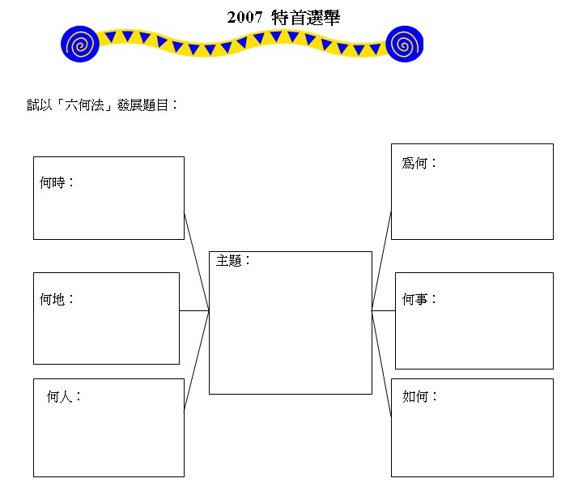
(二)定好了範圍，你會修改題目嗎?

我的題目:

